光碟氣墊船
校名：彌陀國中
指導老師：曾嘉鳳、吳佳玲
- 旨趣：藉由廢材回收再製，讓學生親手製作科學玩具，使其在遊戲中了解相關科學原理。
- 實驗器材：光碟片、雙面膠、吸管、氣球、夾鏈袋。
- 製作過程
- 船體製做
- 在夾鏈袋上的其中一面畫上一個小正方形(長度小於10公分)，並將其切割下來。
- 將cd片黏在夾鏈袋另一面上(沒有切口的那一面)。
- 推進器製做: 將氣球黏在吸管上並確認管路是暢通的。
- 合體:將推進器黏在cd片上。要注意較長的一端黏在下方。
- 原理探討
- 降低摩擦力:氣墊船之所以暢行無阻，是因為氣體所形成的膜減少摩擦力的緣故，只要物體相對運動時的摩擦力降低，減少被抵銷的作用力就可以讓加速度提升，也就是速度變化增大，讓物體運動順暢。
- 作用力與反作用力：由氣球吹出的空氣，給予氣墊船反作用力向前。
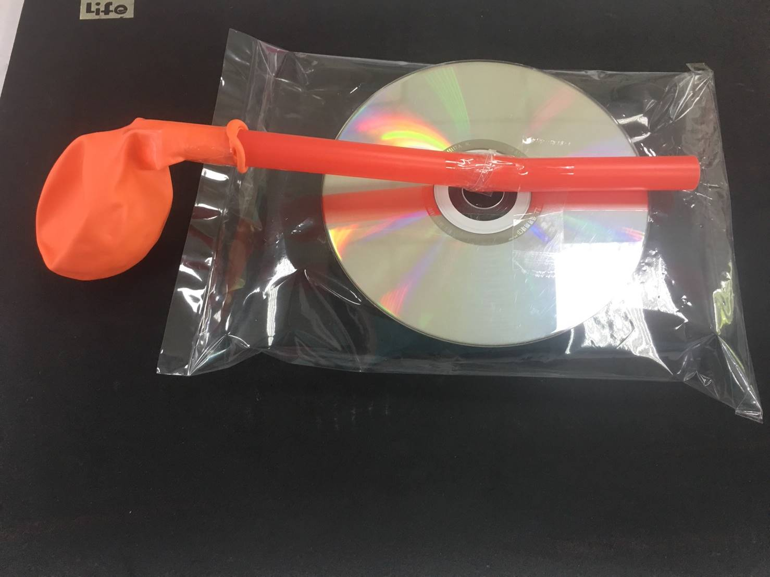
資料參考來源:國立科學工藝博物館
https://slc.nstm.gov.tw/Teaching/Details.aspx?Parser=99,4,26,,,,30

